Публичный отчет
Государственного бюджетного общеобразовательного учреждения города Москвы
«Школа № 2030»

Общие сведения

1.1. Адрес места нахождения: 123100 г. Москва, ул. 2-я Звенигородская, дом 8;
1.2. Адреса мест осуществления образовательной деятельности:
1.3. г. Москва, г. Москва, 2-я Звенигородская улица, д.8
(школьное отделение). Город Москва, ул. Звенигородское шоссе, 3а (дошкольное отделение). Город Москва, ул. Большая Декабрьская, 1а;
(дошкольное отделение);
1.4. Директор школы: Рябкова Наталья Петровна, рабочий тел. 8 (495) 795 - 19 – 20.
Председатель Управляющего совета Каганов Вениамин Шаевич.

Управление школой осуществляется в соответствии с законодательством Российской Федерации и Уставом учреждения и строится на принципах единоначалия и самоуправления.
В 2017-2018 учебном году в ГБОУ школе № 2030 работало 173 сотрудника. Все образовательные области укомплектованы педагогическими кадрами. 91% учителей имеют высшее образование. 43% аттестованы на высшую квалификационную категорию, 35% имеют первую квалификационную категорию, 5 педагогов кандидаты педагогических наук.

Средняя зарплата по учреждению в 2017 учебном году составила 81 320,70 руб., средняя зарплата учителей – 90 902,50 руб., воспитателей – 60 772, 00 руб.
Бюджетное финансирование комплекса в 2017 году – 203 608 047,49 руб., внебюджетное – 23 040 091,17 руб. и целевое финансирование составило 92 529 522,90 руб.

Характеристика контингента обучающихся

Общая численность обучающихся на конец 2017-2018 учебного года составила 1826 человек. Численность учащихся – 1560, дошкольников – 266. Функционировали 58 классов, из них 22 класса начального общего образования, 24 класса основного общего образования, 12 классов (10-11) среднего общего образования с профильным обучением. Средняя наполняемость классов - 28 чел. Групп детского сада – 12.

С целью обеспечения непрерывности и преемственности основного, среднего общего и высшего образования, ранней профессиональной ориентации учащихся в школе созданы классы, спрофилированные на ВУЗ. Много лет школа является многопрофильной. Мы сотрудничаем со следующими ВУЗами: РГМУ им. Н.И.Пирогова, МФТИ, РУДН, РГГУ, МГУ им. М.В.Ломоносова (экономический факультет).
На уровне среднего общего образования функционировали профильные классы по следующим направлениям:
- естественно-научный профиль (медицинской и химико-биологической направленности);
- технологический профиль (физико-математической направленности и инженерные классы);
- гуманитарный профиль (журналистика);
- гуманитарный профиль (юридическое направление);
- социально-экономический профиль.
Содержание образования в указанных классах обеспечивает благоприятные условия для развития и постоянного наращивания творческого потенциала, способствует овладению навыками самостоятельной исследовательской деятельности, ориентирует на сознательный выбор и освоение профессиональных образовательных программ с учетом склонностей и сложившихся интересов учащихся.
Одним из приоритетов Правительства города Москвы в сфере реализации государственной программы в области образования обозначено «повышение качества общего образования, решение проблемы дифференциации качества общего образования, обеспечение возможности индивидуализации образовательных траекторий, в том числе выбора программ профильного обучения в старших классах». В этой связи педагогический коллектив реализовывал методическую тему «Развитие и совершенствование образовательного пространства через современные инновационные технологии и сетевую систему предпрофессионального образования». Были определены следующие задачи:
- Развитие ключевых компетенции обучающихся на основе активного использования современных педагогических технологий и возможностей электронной платформы «Московская электронная школа»; обеспечение индивидуализации и персонализации образовательных траекторий через развитие профильных и междисциплинарных методик обучения, проектно-исследовательскую деятельность, реализацию нового конвергентного проекта «STEAMULUS – центр 2030».
- Повышение качества образования через непрерывное развитие учительского потенциала, повышение уровня профессионального мастерства и профессиональной компетенции учителей; совершенствование научно-методического и психолого-педагогического сопровождения образовательной деятельности, в том числе сопровождение одаренных детей и детей с ограниченными возможностями здоровья.
- Изучение, обобщение и распространение передового педагогического опыта; обеспечение методического сопровождения работы с молодыми и вновь принятыми специалистами.
Интерес ребенка как приоритетная базовая ценность согласуется с важнейшими заказами общества и государства. Это требует реализации индивидуального подхода с последующим выходом на персонализацию образования.
Построение на этой основе индивидуальной образовательной траектории дает возможность учесть образовательный и профессиональный интерес учащихся.
На педагогических и методических советах поднимались вопросы развития информационно-коммуникационных технологий как метапредметного инструмента освоения образования, вопросы формирования российской гражданской идентичности учащихся, формирования толерантного сознания и поведения в поликультурном мире («Толерантность…идентичность»).

Анализ результатов итоговой аттестации обучающихся 9-х классов

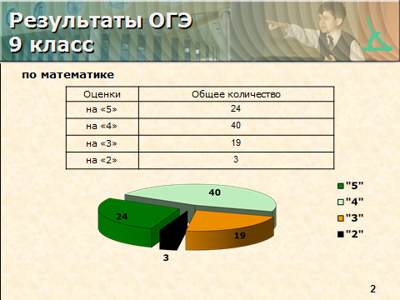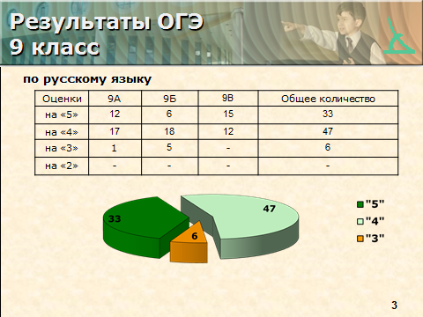

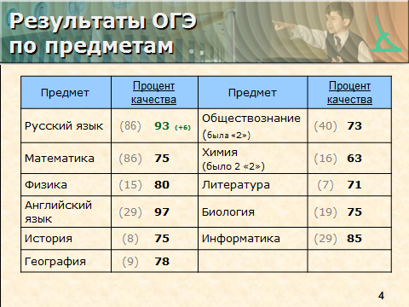

Анализ результатов итоговой аттестации обучающихся 11-х классов

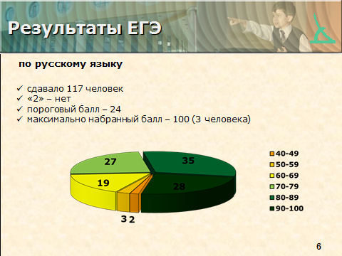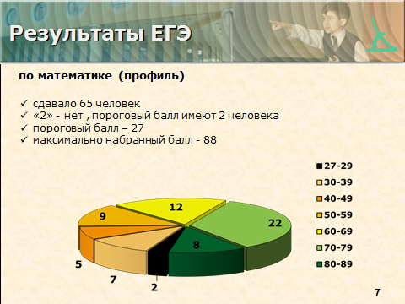

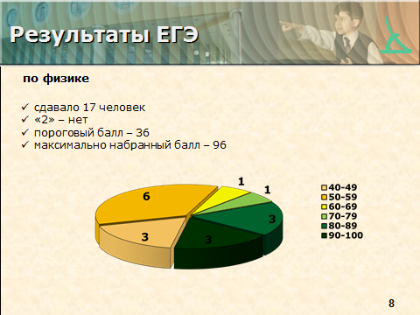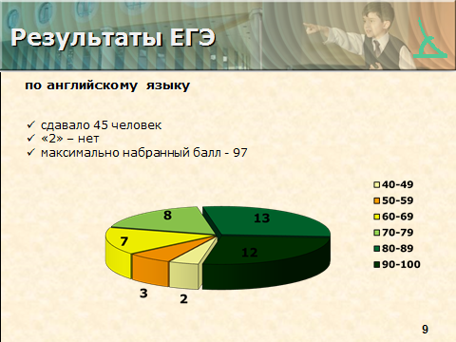

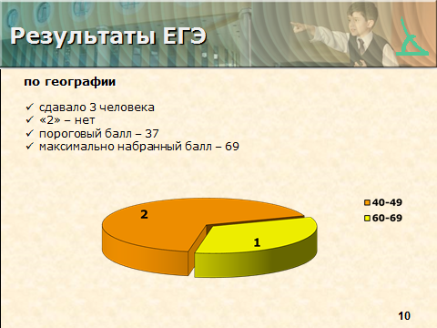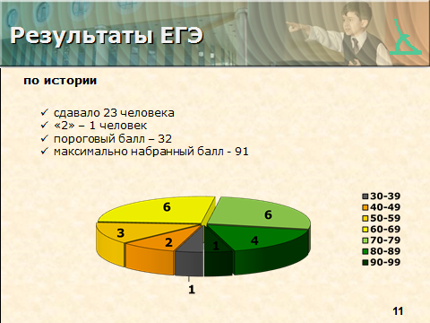

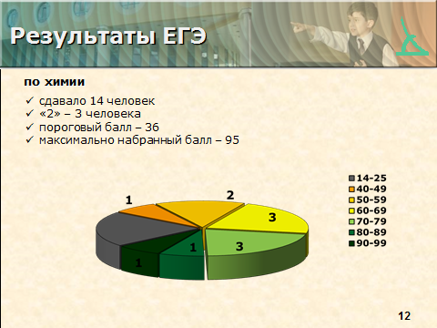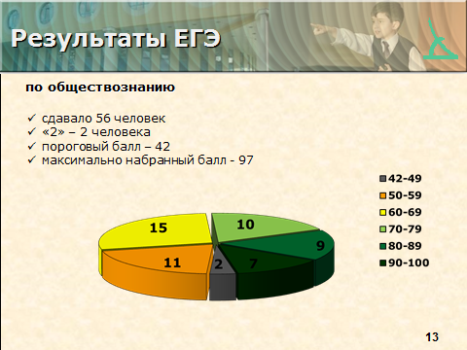

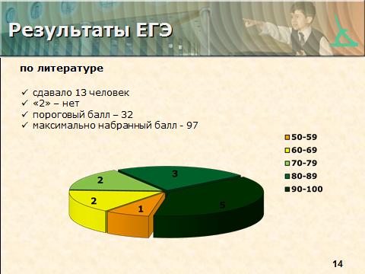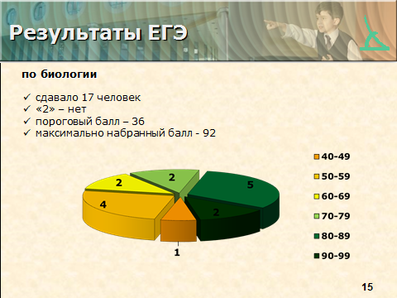

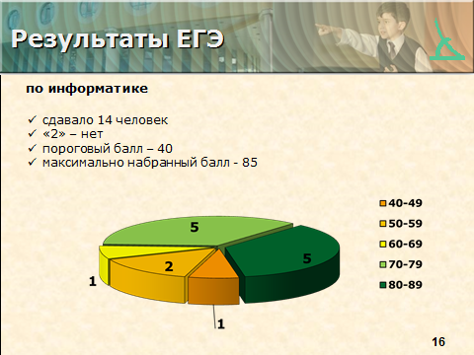

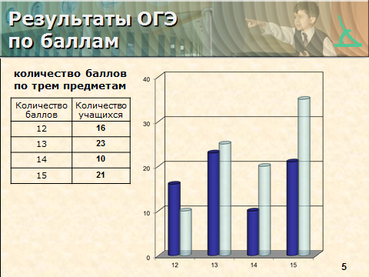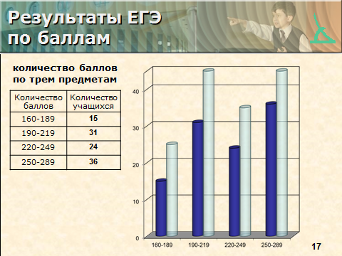

Информационно-коммуникационные технологии в учебном процессе, во внеурочной деятельности и дополнительном образовании
В современной школе информационно-образовательная среда охватывает всё пространство: школьный двор и входные холлы, столовую и коридоры, актовый и спортивные залы, учебные кабинеты и библиотеку, рекреационные помещения и музейные залы.
Приобретения последнего года, это планетарий, расположенный на 1 этаже и промышленный робот, установленный в центральном холле.
Все классы, лаборатории, практикумы, библиотека оборудованы мультимедийными проекторами, интерактивными панелями и досками, сканерами, принтерами, учителя работают с индивидуальными ноутбуками, настроены сетевые принтеры.
В школе создана открытая мотивирующая технологичная образовательная среда, что обеспечивает проработку и апробацию системных инновационных изменений, реализует новые подходы к формированию современной модели образования.
Имеющиеся комплекты нетбуков, оснащенные соответствующим программным обеспечением, позволяют эффективно работать с оборудованием, полученным школой в рамках МЭШ, Курчатовского проекта и инженерного класса. Интерактивные столы располагаются в нескольких учебных кабинетах и в детском саду. При проведении лабораторных экспериментов по различным разделам физики, химии и биологии нетбуки, работающие в паре с датчиками и специальными установками, позволяют сразу увидеть на экране монитора полученные показания, обрабатывать данные, запоминать результаты предыдущих измерений и вести статистику опытов.
Цифровая лаборатория по физике, лаборатория клетки с высококачественными электронными микроскопами, установка со сканирующим зондовым микроскопом СЗМ НАНОЭДЮКАТОР II, цифровой микроскоп Digital Blue QX5, установка для определения удельного заряда электрона, многофункциональный метеорологический комплекс Davis Vantage Pro 2, спектрофотометр ПЭ-5300, 3D принтер, интерактивный киоск с расписанием, профессиональное фото - и видеооборудование – это неполный перечень активно работающего в школе оборудования и приборов.
Школа активно работает с улучшенной версией общегородского электронного журнала и дневника. В 2016-2017 учебном году школа стала участником пилотного проекта, в 2017-2018 продолжила работу в знакомой среде, осваивая новые возможности. Учителя оперативно получают различные отчеты, статистические сведения, новости из области московского образования, общаются с учениками и родителями, контролируют и анализируют ход учебного процесса, формируют индивидуальные домашние задания, осуществляют обмен файлами, добавляют комментарии к отметкам и ДЗ, отслеживают посещаемость, формируют портфолио и другое. Эффективно зарекомендовала себя интеграция ЭЖ и системы «Проход и питание».
Изучив все возможности новой версии журнала, учителя активно включились в освоение общегородской платформы, позволяющей использовать в учебном процессе лучшие методические разработки педагогов города и размещать собственные интерактивные сценарии уроков и методические пособия. Таким образом, задачей на начало учебного года стала активная работа с общегородской платформой «Московская электронная школа» (МЭШ). МЭШ сочетает традиционное образование и цифровые технологии: электронный дневник и журнал, онлайн библиотеку учебников, интерактивные сценарии уроков, виртуальные лаборатории и другие возможности для учителей и школьников. Платформа МЭШ делает процесс обучения увлекательным, динамичным, современным, что увеличивает интерес учащихся к образованию, стимулирует получение новых знаний. «Московская электронная школа» дает родителям всю необходимую информацию о школьной жизни ребенка в режиме онлайн. МЭШ дает обучающимся новые возможности для экспериментов, творчества и будущего, развиваться и учиться новому онлайн — на любых устройствах и в любое время.
Все учителя школы успешно прошли обучение, по результатам которого была проведена диагностика «Работа с элементами Московской Электронной Школы (МЭШ)» в Центре независимой диагностики. За вклад в развитие МЭШ трое учителей школы получили грант, в среднем 25 учителей получали ежемесячные денежные надбавки. На платформе учителя школы разместили многочисленные разработанные интерактивные уроки, видео и другие материалы.
Активно обновляется школьный сайт, появляются новые разделы, например, «МРСД 1: Экология, краеведение, туризм», «Встречи с интересными людьми», «Знаменательные даты». Так, после проведённого телемоста с ученым-экологом обучающиеся написали для сайта репортаж, а ученики журналистского профиля разместили целую серию своих статей и репортажей о школьной жизни. Регулярно пополняется коллекция видеороликов со школьных мероприятий, открытых уроков, мастер-классов на сайте и школьном канале на Youtube. На сегодняшний день здесь размещено более двухсот роликов, только за последний год – 36.
Как и в предыдущие годы, в 2017-2018 учебном году все учителя школы на практике активно использовали облачные технологии, коллективно работая над документами, заполняя интерактивные формы. На корпоративном сайте ИКТ поддержки размещены документы для совместного использования и коллективного заполнения, интерактивные формы, всевозможные инструкции, методические материалы и др.
На протяжении всех школьных лет наши ученики приобретают навыки работы с информационно-коммуникационными технологиями. Во время учебы они строят чертежи в математических программах, аранжируют музыкальные произведения, создают фотоколлажи, совершают виртуальные экскурсии, проводят компьютерные эксперименты, разрабатывают компьютерные модели, используют лучшие образовательные ресурсы Интернета, общаются со сверстниками из разных стран во время видеоконференций, проектируют 3D модели, создают игровые и анимационные фильмы, выпускают видеоролики, обрабатывают результаты экспериментов, работают на 3D принтере, коллективно реализуют творческие проекты, используя облачные технологии, участвуют в он-лайн конкурсах.
В 2017-2018 учебном году совершенствовался опыт проведения дистанционных уроков, совещаний, родительских собраний. Большинство учителей освоили технологию проведения этих мероприятий. Дистанционные мероприятия в форме вебинара, как современная форма общения через проведение видеоконференций, позволяют пользователям принимать активное участие в сеансах голосований и опросов, в обсуждении излагаемого материала посредством чатов и голосовой связи.
В прошлом учебном году школа активно сотрудничала с издательством «Просвещение»: была проведена серия ознакомительных и обучающих семинаров, во всех классах начальной школы прошла апробация использования на уроках электронной формы учебников (ЭФУ). К началу этого учебного года был закуплен комплект из 30 ЭФУ по всем предметам для 1-4 классов, была сформирована мобильная тележка с нетбуками с установленными электронными ресурсами. Это дает возможность использовать новую современную форму представления учебного материала.
Перевод на качественно более высокий уровень информационной и технологической среды школы обеспечивает новое качество образования, ориентированного на повышение качества жизни будущих выпускников и всего общества в целом.

Участие в региональных образовательных проектах

Курчатовский проект

Начальный уровень образования

В 2017 — 2018 учебном году в начальной школе продолжил работу Курчатовский центр непрерывного конвергентного образования. Данный проект с успехом внедряется в ГБОУ Школе № 2030 уже седьмой год. В 2017-2018 учебном году участие в данной работе принимали 22 учителя начальной школы. Успешное внедрение технологии системно - деятельностного подхода и проектной технологии на занятиях естественно-научного цикла в рамках проекта «Курчатовский центр» позволяет проводить занятия в полном соответствии с требованиями ФГОС. Главное отличие подобных уроков в более осознанной, глубокой научной подготовке каждого занятия, которые помогает осуществлять тесный контакт с педагогами средней и старшей школы: Шудрик Н.А. (физика), Евстюнина Л.В. (география), Горбатко В.А. (биология), Безверхий В.И. (химия).
Для углубления естественно-научной области, в рамках данного проекта, кроме основных 2 часов окружающего мира, из часов, предназначенных для дополнительного образования, было выделено еще по 1 часу в неделю для занятий с детьми научно-исследовательскими проектами. Эти занятия были обозначены как часы дополнительного образования «Мы исследователи». Так как часы «Мы — исследователи» были предусмотрены учебным планом во всех классах начальной школы, то представляли результаты своей работы в исследовательских проектах все классы начальной школы. Результатом работы над научно- исследовательскими проектами стала Детская научно-практическая конференция 26 января 2018 года. Таким образом, в этот день ГБОУ Школа 2030 стала настоящим исследовательским центром. Здесь работали 22 научные лаборатории, где ребята делились своими исследованиями в естественно - научной области, представляя проекты, над которыми трудились в течение нескольких месяцев.
Ниже представлены научно-исследовательские проекты, презентация которых проходила во время Детской научно-практической конференции с кратким описанием исследования, которые были заявлены учителями-участниками Курчатовского проекта еще в начале учебного года. Все приведенные ниже работы дети представляли самостоятельно для ребят их других классов.

Класс | Руководитель проекта | Тема проекта | Краткое описание проекта
1-А | Андреева Татьяна Георгиевна | «Разноцветный мир» | Исследование цветовой палитры
1-Б | Бороденко Елена Борисовна | «Тайны мыльных пузырей» | Исследование состава для мыльных пузырей.
1-В | Молодцова Елена Викторовна | «Осенний бал» | Изучение внутреннего и внешнего строения листа.
1-Г | Савицкая Елена Николаевна | «Таинственные свойства воды» | Исследование свойств воды.
1-Д | Кудряшова Анна Петровна | «Волшебница вода» | Исследование свойств воды. Создание фильтров.
1-Е | Грачева Дарья Петровна | «Секреты инструментов для письма» | Изучение истории инструментов для письма. Исследование современных письменных принадлежностей.
2-А | Королева Мария Александровна | «Тайны воздуха» | Исследование свойств воздуха.
2-Б | Воронцова Анна Вячеславовна | «Почему снег белый?» | Исследование света и цвета.
2-В | Рыженкова Светлана Владимировна | «Что скрывается в мусорном баке?» | Исследование свойств разных материалов. Их взаимодействие с окружающей средой.
2-Г | Гребенькова Ольга Игоревна | «Грозные явления природы» | Исследование причин возникновения некоторых явлений природы. Создание моделей явлений природы.
2-Д | Комиссарова Ксения Петровна | «Лист – загадка природы» | Изучение внутреннего и внешнего строения листа.
2-Е | Юнакова Татьяна Владимировна | «Волшебный лимон» | Исследование необычных свойств лимонного сока.
3-А | Прахов Дмитрий Александрович | «Воздух невидимка» | Исследование свойств воздуха. Использование этих свойств в жизни человека.
3-Б | Вуколова Людмила Юрьевна | «В гости к роботам» | Исследование значения роботов в жизни человека.
3-В | Жабинская Наталья Витальевна | «Тайны воздуха» | Исследование свойств воздуха. Использование свойств воздуха в жизни человека.
3-Г | Рябухина Елена Николаевна | «Летающие витражи» | Значение узора на крыльях стрекоз для бионики.
3-Д | Фридман Елена Константиновна | «Компьютерные игры за и против» | Исследование вреда и пользы компьютерных игры.
4-А | Нестерова Анастасия Николаевна | «Подземные жители» | Изучение жизни муравьев и их тайн.
4-Б | Хилько Инна Анатольевна | «Гора- макет природных зон России» | Изучение высотной поясности.
4-В | Терехова Алла Алексеевна | «Будущее межпланетных путешествий» | Изучение планет. Создание динамических моделей для будущих исследований планет.
4-Г | Зенина Екатерина Андреевна | «Юные электроники» | Исследование природы электричества.
4-Д | Мангутова Любовь Юрьевна | «Почему в горах не тает снег» | Исследование свойств воздуха в зависимости от изменения высоты.

Так как уровень профессионализма педагога напрямую зависит и от умения делиться своим педагогическим опытом с коллегами, а также от посещения занятий коллег, то в плане работы «Курчатовского проекта» в начальной школы был запланирован Фестиваль открытых уроков. Учителя представляли свой опыт организации и проведения занятий окружающего мира и занятий «Мы-исследователи» (по выбору учителя) в рамках Курчатовского проекта. Открытые занятия в начальной школе смогли посетить не только учителя первой ступени образования, но и учителя средней и старшей школы, а также педагоги дошкольного отделения ГБОУ Школы № 2030. Это несомненно способствует лучшей преемственности между дошкольным и начальным звеном, а также между начальным и средним звеном обучения. Данные занятия посетили и представители администрации школы. Коллеги поделились своими методическими разработками в области естествознания. По итогам Фестиваля открытых занятий был проведен семинар, на котором учителя начальной школы смогли не только поделиться своими впечатлениями от увиденных занятий, но и высказать свои пожелания коллегам, у которых они были на уроках. Такой фестиваль проводится ежегодно и стал доброй традицией в нашей школе. Ниже представлена таблица с открытыми уроками, данными в рамках Фестиваля открытых уроков 2017-2018 уч.года.

Класс | Ф.И.О. учителя | Тема урока
1-Г | Савицкая Елена Николаевна | «Кто такие насекомые»
1-А | Андреева Татьяна Георгиевна | «Какие бывают животные»
2-Б | Воронцова Анна Вячеславовна | «Царство растений»
4-Д | Мангутова Любовь Юрьевна | «Природные зоны России. Тундра»
4-В | Терехова Алла Алексеевна | «Мир глазами географа»
2-В | Рыженкова Светлана Владимировна | «Разнообразие животного мира»
4-Б | Хилько Инна Анатольевна | «Природные зоны России. У Черного моря»
2-Е | Юнакова Татьяна Владимировна | «Все профессии важны»
3-В | Жабинская Наталья Витальевна | «Свойства воздуха»  (в рамках исследовательского проекта)
1-В | Молодцова Елена Викторовна | «А что внутри?»  (в рамках исследовательского проекта)
1-Е | Грачева Дарья Петровна | «На что похожа наша планета»
3-Д | Фридман Елена Константиновна | «Разнообразие растений»
2-Д | Комиссарова Ксения Петровна | «Дикие и домашние животные. Животные живого уголка»
1-Д | Кудряшова Анна Петровна | «Откуда в наш дом приходит вода, и куда она уходит?»
4-Г | Зенина Екатерина Андреевна | «Природные зоны России. Степи»
1-Б | Бороденко Елена Борисовна | ««Откуда в наш дом приходит вода, и куда она уходит?»
2-А | Королева Мария Александровна | «Красная книга»
4-А | Нестерова Анастасия Николаевна | «Природные зоны России. Зона лесов»
3-А | Прахов Дмитрий Александрович | «Место воздуха в пространстве» (рамках исследовательского проекта)
3-Г | Рябухина Елена Николаевна | «Роль цвета в жизни растений» (в рамках исследовательского проекта)
2-Г | Гребенькова Ольга Игоревна | «Невидимые нити»

Также в 2017-2018 учебном году наши учителя подготовили и представили вместе с детьми результаты своей научно-исследовательской работы в области естествознания на городских и окружных конкурсных площадках. Так учитель Савицкая Е.Н. подготовила с ребятами своего класса (1-г) Лапиным Максимилианом, Живчиковым Александром, Солодовниковой Ириной, Александровой Анной и Ивановым Никитой исследовательский проект «Сталинградская ёлка», посвященный 75-летию Сталинградской битвы, который с успехом представили на конкурсе НТТМ. Ребята провели историческое исследование, встречались с участницей тех событий и изготовили макет. Данный проект был отмечен окружным жюри как победитель и ребятам предложили представить свой проект на городском этапе конкурса, где они стали призёрами конкурса НТТМ.

Основной и средний уровень образования

В соответствии с планом работы на 2017-2018 год в ГБОУ «Школа №2030» были проведены мероприятия, направленные на осуществление эффективного межпредметного взаимодействия в соответствии с современными достижениями науки, дающие возможность учителям и школьникам реализовывать свои научные и творческие замыслы.
В сентябре 2017 года позитивный опыт работы ГБОУ «Школа №2030» был представлен на Международном форуме «Город образования» - выступление заместителя директора по содержанию образования Л.В. Амелиной и выступление учащихся с подготовленным ими проектом. Также наши учащиеся приняли участие в работе многочисленных мастер-классов форума.
Для учащихся параллели 10-х классов проведена Проектная сессия «Хакатон – 2030». Ее реализовали для наших учеников волонтеры факультета бизнеса «КАПИТАНЫ» ФГБОУ ВО «РЭУ им. Г.В. Плеханова». В этот день наших ребят обучали навыкам организации проектно-исследовательской деятельности с применением высокотехнологичного оборудования.
В октябре группа учащихся приняла участие в городском фестивале «Наука 0+», цель проведения которого – понятным и доступным языком рассказывать обществу, чем занимаются ученые, как научный поиск улучшает качество жизни, какие перспективы он открывает современному человеку. Инициатором проведения стал Московский государственный университет имени М.В. Ломоносова. Была прослушана лекция знаменитого физика, член-корреспондента РАН, президента НИЦ «Курчатовский институт» Михаила Валентиновича Ковальчука на тему: «Природоподобные (конвергентные) технологии – глобальные угрозы и вызовы», а также состоялась встреча с молодыми учеными.
В ноябре на Курчатовской междисциплинарной молодежной научной школе в НИЦ Курчатовский Институт была представлена работа учащегося 11 класса Митюшина Станислава.
Группа педагогов школы приняла участие в работе Российской научно-методической конференции-семинара «Творчество молодых исследователей в системе "школа-наука-вуз"» в МГТУ им. Н.Э. Баумана.
Участвовали в работе мастер-класса с цифровым оборудованием по химии в рамках проведения STEM – праздника Happy Lomonosov Day на базе учебного центра Polymedia.
В декабре в школе успешно прошел школьный фестиваль открытых уроков в рамках Курчатовского проекта. Опыт работы в рамках Курчатовского проекта был представлен на заседании Школьного Управляющего совета.
В январе 2018 года была организована экскурсия в НИЦ «Курчатовский институт» для учащихся 10А (медицинского) класса. Были посещены демонстрационные залы музея, отделение нейрокогнитивных наук, нанобиоматериалов и структур, лабораторию нанокапсулирования и целевой доставки лекарств, отдел нейрокогнитивных, социогуманитарных наук и интеллектуальных систем.
Юбилейная Х Научно-практическая общешкольная конференция «Я – исследователь», цель которой - создание условий для реализации творческих способностей учащихся, развития их интеллектуального творчества; стимулирование научно-исследовательской и проектной деятельности учащихся и педагогов. На открытии конференции свое выступление представил Театр занимательной науки, а затем для учащихся 5-9 классов была организована работа на 13 предметных исследовательских площадках в учебных кабинетах школы. Для учащихся 10-х классов в актовом зале прошла публичная защита 9 учебных исследований и проектов. В конце дня состоялось подведение итогов Конференции и слайд-шоу.
А для обучающихся начальной школы был проведен увлекательный исследовательский квест.
В феврале 2018 года группа обучающихся и учителей приняла участие в торжественном мероприятии, посвященном Дню российской науки в ГБПОУ «Воробьевы горы» и 75-летнему юбилею Национального исследовательского центра «Курчатовский институт». В рамках этого мероприятия состоялось знакомство с молодыми учеными, историей и изобретениями Курчатовского института. Мы имели возможность задать интересующие вопросы и увидеть макет уникального синхротрона.
Также наши учащиеся приняли участие в заочном туре Междисциплинарной олимпиады конвергентного образования.
На втором (межрайонном) этапе МГК исследовательских и проектных работ, обучающихся было представлено 23 проектных и исследовательских работ, 10 из них стали участниками. По итогам работы конкурса призерами межрайонного этапа стали 5 работ наших учащихся, а 3 работы стали победителями. Количество проектных и исследовательских работ, загруженных для участия в 3 городском этапе – 7. Участники 3 городского этапа – 6. Призеры 3 городского этапа – 1.
- Николенко Анатолий 10 В класс, «Разработка вакуумно испарительной дистилляционной опреснительной установки», руководитель - Малафеев И.И.
- Хлыновский Александр 10 В класс, «Новый технологический подход в получении безалкогольного кваса», руководители – Маркина И.В., Хлыновский М.Д.
- Мельник Артём, Русев Николай, Дмитриева Мария, Павлов Савелий 10 В класс, «Установка для магнетронного напыления», руководитель - Порутчиков А.Ф.
- Войкова Александра 10 Д класс, "Хочим в Сочи" или тексты современных популярных песен под лингвоэкологическим микроскопом», руководитель - Субботин Д.И.
- Митюшин Станислав 11 В класс, «Электростатический огнетушитель», руководитель - Шудрик Н.А.
- Михайловский Андрей 9 А класс, «Плавающий солид или как поверхностное натяжение воды повлияло на историю Швеции», руководители - Шудрик Н.А., Амелина Л.В.
- Фомина Дарья 10 В класс, «Лошадиная диета», руководитель - Евсеева А.М.
- Карпович Андрей, Танькова Юлия, Павловская Василиса, Сухомлина Алена 10 А класс, «Исследование состояния покоя человека по данным электроэнцефалограммы», руководитель – Скитева Л.И.
Для учащихся 10 В (физико-математического и химико-биологического) и 11 - х классов (медицинского и физико-математического) классов проведена экскурсия в НИЦ «Курчатовский Институт». Ребята посетили лабораторию геномных и постгеномных исследований, отделение токамаков, реактор Ф-1, лабораторию нанокапсулирования и целевой доставки лекарств, отдел нейрокогнитивных, социогуманитарных наук и интеллектуальных систем.
В марте на базе школы был проведен очный тур Междисциплинарной Курчатовской олимпиады конвергентного образования.
В 3 городском этапе Московского городского конкурса проектных и исследовательских работ обучающихся участниками стали 7 работ наших обучающихся, из них по итогам 3 работы стали призерами.
В апреле 2018 года прошла открытая городская научно-практическая конференция "Курчатовский проект - от знаний к практике, от практики к результату". На конференции, наши обучающиеся представили 8 проектных и исследовательских работы, а 3 учителя поделились опытом организации и проведения метапредметных занятий, уроков, проектной и исследовательской деятельности. Призером конференции стал Михайловский Андрей (9 кл) - тема «Плавающий солид или как поверхностное натяжение воды повлияло на историю Швеции (руководители работы - Шудрик Н.А. и Амелина Л.В.).
В мае 2018 года состоялась защита индивидуальных проектов в шести 10-х классах, в числе которых были и исследовательские проекты с использованием современного оборудования Курчатовского проекта.
Перспективы работы:
- Организация обучения педагогов по программам повышения квалификации в рамках Курчатовского проекта по использованию оборудования в учебном процессе.
- Заключение договоров между образовательной организацией и профильными предприятиями – партнерами в рамках Проекта по организации проектной и исследовательской работы наших обучающихся.
- Использование в образовательной организации современного высокотехнологичного лабораторного оборудования для организации практикумов, проектной и исследовательской работы обучающихся.
- Распространение перспективного педагогического опыта педагогов образовательной организации в виде публикаций и выступлений.
- Предоставление возможности использования высокотехнологичного оборудования Проекта в учебном процессе образовательных организаций города Москвы (ресурсный центр).
- Поддержка работы школьного сайта с целью своевременного и качественного информирования о планах и проходящих мероприятиях.
7. Активировать работу с учащимися 5-9-х классов с целью создания единой междисциплинарной образовательной среды на уроке и во внеурочной деятельности.

Инженерный класс в московской школе

Современные требования к инженерному образованию предполагают подготовку профессионалов, способных проектировать, производить и применять комплексные инженерные объекты, готовых к творческой работе в команде. Работа инженерных классов в школе обусловлено задачами, которые стоят перед экономикой страны. Экономика страны требует модернизации, промышленности необходимы квалифицированные инженерные кадры. Школа должна стать первой ступенью в освоении современных инженерных специальностей. Главное отличие инженерных спецклассов от обычных в технологии и содержании образования то, что оно реализуется через сетевое взаимодействие, направленное на работу с вузами, предприятиями, работу в лабораториях научно-исследовательских институтов, исследованиях и проектах (практическая составляющая). Основная цель образовательной деятельности инженерного класса – создание условий для мотивации детей на получение в дальнейшем инженерного образования. Учебный план для специализированного инженерного класса обеспечивает реализацию Федерального компонента государственного образовательного стандарта, а также включает в себя часы внеурочной деятельности, позволяющие обеспечить развитие и углубление по предметам профильного направления и предметам, поддерживающим и углубляющим профиль, и сформировать базовые компетенции. Основные предметы для изучения: математика, физика, робототехника и проектирование (в рамках образовательной области технология), интегрированные с информатикой и программированием. Инженерное образование – это не увеличение числа часов для углублённого изучения предметов, это расширение практического содержания программ для развития навыков инженерной деятельности, отвечающих потребностям будущих работодателей. Инженерный класс -комплексное решение, которое включает в себя несколько направлений развития учащихся и требует создания в школе особой среды. Это и организация деятельности учащихся и новое оборудование, и создание необходимых условий для работы с ним.
Школа работает в проекте третий год. Участниками проекта являются классы: 10 В, 11В, 9ск. Составлены паспорт проекта «Конструкторское бюро 2030» и рабочая программа курса «Инженерный практикум по физике» 10 класс. Укомплектована оборудованием аудитория 08.

Исследовательская и проектная деятельность, мероприятия:

Инженеры будущего: участники - 4 проекта. Инженерный старт: участники - две команды (9-11 кл, 11 человек), которые выполняли шесть практических заданий (по три на каждую команду). Результаты: 1 и 2 места в командном зачёте и абсолютное 1 место в общешкольном зачёте.
Курчатовская конференция: участники заочного тура - 1, участник конференции - 1, призёр – 1.
МГК: участники - 6, призёры - 3, победитель - 1, участники городского этапа (финалисты) - 4, призёр городского этапа – 1.
Участие в научно-методической конференции в МГТУ им. Баумана принял ученик школы Митюшин Станислав (11В). На Московском международном инженерном фестивале представили экспозицию проекта обучающиеся 10 классов Абоян Григорий, Литвинова Анна, Пахомов Даниил. Так же наши обучающиеся старшей школы приняли активное участие в Дне открытых дверей в Московском Политехе, в открытии Технопарка Политеха, посетили экскурсию на НПО «Энергомаш».

Описание работ и результаты защиты:
№ | Автор | Тема | Цель | Научный руководитель и комментарий | Результат
1 | Андреева Екатерина | Передача энергии по лазерному лучу. | Разработать устройство, обеспечивающее передачу энергии на дальнее расстояние, создать его действующий макет. | Шудрик Н.А. | Защита на МГК - участник.  Защита в школе - 5
2 | Абоян Григор | Умный штатив. | Создать систему крепления камеры, позволяющую ей перемещаться. | Шудрик Н.А. | Защита в школе - 4
3 | Мельник Артём | Проект «Магнетронное распыление» часть: "Устройство для закрепления цилиндрических подложек" | Цель: Вращать поверхности, на которых происходит напыление, для равномерного покрытия. Создать 3Д модель, подобрать двигатель для вращателя и управление им. | Порутчиков А.Ф.  Проект состоит из 5 частей. Каждую часть готовит один человек. | МГК – призёр  МГК Город – участник  Оценка - 5
4 | Русев Николай | Школьный проект по физике на тему "Мегнетронное напыление".  Название: Cистема вакуумной камеры. | Цель: Создание вакуумной камеры, создание и поддержание вакуума во время процесса магнетронного напыления, закачка инертного газа в камеру. Создание 3Д модели, измерение вакуума, анализ работы с остальными компонентами Магнетронного напылителя. | Порутчиков А.Ф.  Проект состоит из 5 частей. Каждую часть готовит один человек. | МГК – призёр  МГК Город – участник  Оценка - 5
5 | Дмитриева Мария | Школьный проект по физике на тему "Магнетронное напыление"  Название: «Устройство и конструкция магнетронной пушки» | Изучить устройство магнетрона, используемого в промышленности магнетронного напыления  Создать 3D модель, собрать его и применить в общей напылительной установке для получения тонких пленок обладающих заданными характеристиками | Порутчиков А.Ф.  Проект состоит из 5 частей. Каждую часть готовит один человек. | МГК – призёр  МГК Город – участник  Оценка - 5
6 | Павлов Савелий | Школьный проект по физике на тему "Магнетронное напыление"  Название: "Автоматизация системы магнетронного напыления" | Цель: Автоматизация системы магнетронного распылителя. Написание программ управления системой. Расчет алгоритмов поведения системы. Создание системы открытия/закрытия крышки магнетрона. Создание 3D моделей серво-машины и других частей проекта. | Поручиков А.Ф.  Проект состоит из 5 частей. Каждую часть готовит один человек. | Защита в школе - 3
7 | Аляев Иван | Тема: Проект "Магнетронное напыление" часть: "Блок питания и измерение параметров тока" | Цель: Создать блок питания, способный обеспечивать полный цикл работы магнитронного напылителя. Создать его 3D модель и измерить параметры тока во время работы магнитронного напылителя. | Порутчиков А.Ф. | Защита в школе - 4
8 | Волков Никита | Создание ТЭМ (Термо Электрического Модуля) | Создание устройства для зарядки гаджетов и получении электричества в походных условиях. | Шудрик Н.А. | Защита в школе - 4
9 | Карпович Андрей | Производство сильноточных, компактных источников питания для запуска электродвигателей. | Исследовать зависимость величины стартового тока от характеристик аккумулятора. Разработать систему аккумулятор плюс конденсатор для увеличения стартового тока. Создать компактный источник питания, который сможет вырабатывать высокий ток. | Шудрик Н.А. | Защита в школе - 2
10 | Мдиванян Баграт | Альтернативные способы зарядки электронных устройств. | Создать устройство способное заряжать электронные устройства | Шудрик Н.А. | Защита в школе - 3
11 | Бакланов Фёдор | Альтернативная энергетика | Получить возможность заряжать какие-либо устройства без подключения к сети. | Шудрик Н.А. | Защита в школе - 3
12 | Кошкин Александр | Тема: генерирование воды из воздуха. | Сконструировать прибор, конденсирующий воду из влажного воздуха. | Шудрик Н.А.  . | Защита в школе - 4
13 | Николенко Анатолий | Исследование кипения при пониженном давлении и сбор крио-вакуумного насоса | Доказать связь температуры кипения жидкости с давлением. Получить экспериментальные данные, провести расчёты, сравнить с табличными значениями. Сбор недорогой рабочей модели крио-вакуумного насоса | Малафеев И. И. | МГК – призёр  МГК Город – призёр  Инженеры будущего – участник  Оценка - 5
14 | Нефёдова Варвара | Светодиодный куб | Собрать светодиодный кун 8х8х8 на платформе Arduino с программируемым свечением. | Шудрик Н.А., Челнокова Н.Ф. | Инженеры будущего – участник  МГК - участник
15 | Ананьев Степан | Тема:” Исследование влияния сопротивления воздуха на движение транспортных средств в тоннелях на примере системы Huperloop”. | Цель: “Выяснить какое количество воздуха надо откачать, чтобы транспортное средство достигло максимальной скорости. “  Гипотеза: Не обязательно выкачивать весь воздух. | Шудрик Н.А. | Защита в школе - 4
16 | Сухомлина Алёна  Танькова Юля | Нейротехнологии. Математическое моделирование. |  | Скитяева Л.И. | Курчатовский конкурс – участник  МГК Город
17 | Митюшин Станислав | Электростатический огнетушитель | Разработка принципиально нового устройства для тушения пожаров. | Шудрик Н.А. | МГК – призёр  МГК Город – участник  Инженеры будущего - участник
18 | Нуриев Никита | Разработка глушителя ЭМ сигналов | Создать устройство, гасящее ЭМ волны | Челнокова Н.Ф. | Защита в школе - 3
19 | Михайловский Андрей | Плавающий солид | Выяснить, почему монеты Сигизмунда III и Густава II Адольфа держатся на поверхности жидкости, какие физические и химические параметры влияют на это. | Шудрик Н.А. | МГК – победитель  МГК Город – участник  Курчатовская конференция – призёр  Инженеры будущего - участник
20 | Зайчиков Борис | Программирование самоскладывающегося парашюта | Написать программу для управления процессом складывания парашюта. | Челнокова Н.Ф. | Защита в школе - 3

В рамках проекта «Инженерный класс в московской школе» нашими партнёрами стали:
Московский Государственный Университет Машиностроения (МАМИ), Московский Политехнический Университет, Предприятие–партнёр ОАО «Остров».

Проектный офис
В конце прошлого учебного года в ГБОУ Школа № 2030 была разработана новая Программа развития, и 2017-2018 учебный год коллектив школы начал с ее внедрения.
Администрация школы выделила фокус-группу учителей, с которыми в октябре был организован совместный выезд в партнерскую школу в Республике Карелия. Под модератерством профессионального коуча фокус-группа в течение двух дней смогла проработать Программу развития и сформировать план ее реализации.
Одним из решений после данной поездки было создание в школе Проектного офиса и формирование Совета по стратегическому развитию школы (далее – Совет), с приглашением в него представителей власти, вузов и бизнеса. Совет является совещательным органом, образованным в целях обеспечения реализации проектов в рамках Программы развития ГБОУ Школа №2030. Новый формат проектной деятельности в школе направлен на эффективное управление междисциплинарными проектами, в реализацию которых вовлечена группа учащихся и заинтересованных лиц, в том числе из внешних организаций.
В течение учебного года Проектным офисом и администрацией школы были разработаны и утверждены председателем управляющего совета школы и директором такие установочные документы, как Положение о проектной деятельности в ГБОУ Школа №2030, Положение о Совете по стратегическому развитию Школы №2030, Положение о Проектном офисе ГБОУ Школы №2030. Также был сформирован состав Совета и портфель проектов.
Основные требования к проектам портфеля: командная работа с вовлечением детей и взрослых в совместную команду, доведение проекта до конца, практикоориентированность в постановке задачи — при решении поставленных задач учащиеся получают результат, который востребован, сформулирован организацией или университетом и будет иметь практическое применение, которое дети смогут наблюдать, что также вызывает у них дополнительную мотивацию.
В данный момент в портфеле проектов Проектного офиса реализуются следующие проекты: «Москва — Деревянное — Москва», «Конструкторское бюро», «Образовательный технопарк», «Вместе по-русски, вместе о русском», «Самбо в школу». Два проекта прошли полный цикл и были завершены в июне 2018 года: «Знаменательные даты», «Театральная одиссея».
В рамках проекта «Знаменательные даты», целью которого было повышение информированности учащихся о государственных и значимых датах РФ, путем систематизации и повышения эффективности воспитательной работы, прошли фестивали экологии, науки, «Мое отечество» и другие. Во время празднования основных дат с помощью занимательных квестов и насыщенной программы удалось увлечь всех школьников. До запуска мероприятий и по завершении проекта группа ребят проводила социологический опрос об осведомленности о ярких датах этого года, и показатели довольно сильно возросли, по сравнению с прошлым годом, — цель была достигнута.

Результатом работы проекта «Театральная одиссея» стали несколько фестивалей, междисциплинарных спектаклей и гастроли юных артистов в Орловскую область и Приморский край, а также выступление на сцене школы и на различных площадках Москвы.
Образовательный фестиваль карельской культуры в ГБОУ Школа №2030 прошел с приглашением к участию московских школьников из МРСД 1, школьников из Орловской области, Санкт-Петербурга и детского коллектива из г. Петрозаводска. К этому фестивалю ребята из школы №2030 подготовили историческо-географическую постановку о Петре I и его деятельности в Карелии.
Первый цифровой Дельфийский кубок школ России — совместный проект ГБОУ Школа №2030 и Национального Дельфийского совета России при поддержке Санкт-Петербургского государственного университета промышленных технологий и дизайна. Для зрителя Кубок был полноценным представлением на экране. При этом его участники не съезжались на одну площадку, а выступали из оборудованных студий у себя в муниципальных образованиях. Данный подход позволяет проводить полноценные отборочные состязания, предваряющие масштабные очные этапы конкурсов. Таким образом, на всероссийские финалы помимо прошедших отбор в очной форме могут собраться те молодые таланты, которые были выявлены с применением передовых технологий организации цифрового присутствия. В цифовом кубке приняли участие сборные команды школ из 8 субъектов Российской Федерации. В дистанционном формате работало и жюри Кубка под председательством народного артиста России, профессора кафедры струнных народных инструментов Российской академии музыки имени Гнесиных Валерия Евгеньевича Зажигина. По мнению Валерия Евгеньевича, предложенная технология позволяет осуществить корректное судейство и является следующим шагом в организации отборочных туров, предваряющих очные этапы крупных общероссийских и международных соревнований в области искусства.
Большой межрегиональный фестиваль в городе Мценске, организованный ГБОУ Школа №2030 совместно с Мценским филиалом ОГУ им. И.С. Тургенева стал одним из самых масштабных культурных мероприятиях, когда-либо проходящих в городе, по мнению администрации города. Три площадки, больше сотни артистов, спектакль «Призраки» Тургенева, хоровое выступление гимназистов православной гимназии Ивановской области, литературная гостиная и конкурс чтецов, Тургеневский бал в Спасское-Лутовиново в рамках Ночи в музее, более четырехсот зрителей из г. Мценска, г. Орла, г. Тулы и близлежащих сел и деревень. Наши школьники участвовали в пластическом спектакле «Мариус Петипа: фейк или реальность», который помимо эстетического удовольствия, несет просветительский характер: рассказывает о знаменитом российском балетмейстере и знакомит с разными направлениями в танце, а также с удивительным искусством сюжетного танца. А еще наши учащиеся провели литературную гостиную «Над чем смеется Антоша Чехонте и другие выдающиеся писатели» по методологии, разработанной ФГБОУ ВО «Государственный институт русского языка им. А.С. Пушкина».
Во время поездки дети знакомились с жизнью вне большого города, а также с особенностями области, что расширило кругозор ребят, косвенно обогатило их знаниями по географии, литературе, познакомило с культурой региона.
Цели и задачи действующих проектов:
«Образовательный технопарк» и «Конструкторское бюро» — комплекс мероприятий, направленных на развитие и запуск STEAM - центра в ГБОУ Школа №2030.
«Москва — Деревянное — Москва» — воплощение идеи восьмиклассницы по реализации проекта с партнерской школой в сельской местности, продукт которого на данный момент остается в тайне, но все взрослые участники уже сейчас отмечают потрясающие социальные эффекты.
«Вместе по-русски, вместе о русском» — формирование и запуск детско-взрослого научного объединения «Школьное филологическое общество», структурную основу которого составляют проектно-исследовательский, олимпиадно-конкурсный, волонтерский, культурно-просветительский, медиа-коммуникационный, ономастико-краеведческий секторы. Задачи данного проекта: развитие, поддержание и повышение у учащихся интереса к русскому языку, к культуре грамотного письма и грамотной речи; вовлечение учащихся в активную исследовательскую деятельность по выявлению и изучению неповторимого своеобразия русского языка как общенационального достояния; включение учащихся в активную волонтёрскую деятельность, направленную на привлечение общественного внимания к сохранению литературного, нормированного русского языка, пропаганду среди населения норм грамотной речи, а также на популяризацию русского языка, русской культуры и истории среди иностранцев. На данном этапе разработано положение и проведен ряд мероприятий по направлениям деятельности «Школьного филологического общества»: снят социальный ролик, поставлены мини-спектакли, проведена выездная литературная гостиная, организован флешмоб по популяризации русского языка на Московском международном салоне образования, несколько исследовательских проектов школьников получили призовые места на городском конкурсе, а также были представлены на научной конференции для студентов и школьников в Орловской области, где взяли первые места. ФГБОУ ВО «Государственный институт русского языка им. А.С. Пушкина» провел в школе несколько семинаров и открытых мастер-классов.
Проект «Самбо в школу» направлен на приобщение школьников к самбо, как национальному достоянию России и здоровому образу жизни, профилактику травматизма; повышение уровня физической подготовленности, интеллектуальных и творческих способностей детей. Результатом проекта станет Всероссийский научно-методический центр на базе ГБОУ Школа №2030 по апробации современных инновационных методик и технологий на основе самбо как национального достояния России, в части формирования здорового и безопасного образа жизни и культурно-ценностного компонента личности обучающихся, в том числе с ограниченными возможностями здоровья. В этом учебном году школа дала старт марафону школьных фестивалей «Урок самбо». К нам приехало четыре команды из других регионов, после торжественного запуска марафона дети соревновались в исторической олимпиаде по самбо, на ковре в формате «Веселые старты» и у каждой команды прошел «Урок мужества», в котором участвовали ветераны войны. Все этапы фестиваля транслировались в сеть «Интернет» и остались там для регионов, чтобы они могли организовать подобное у себя. В Марафоне приняло участие более 30 субъектов РФ, а на итоговое мероприятие приехала команда из Германии. В рамках данного фестиваля школьники продемонстрировали знания и умения, приобретённые на уроках физической культуры, показали уровень физической подготовленности и прикладные навыки, проявили творческие и коммуникативные способности, интеллект, эрудицию, общую культуру воспитания.
Одной из функций руководителя Проектного офиса является формирование партнерской сети ГБОУ Школа №2030. В 2017-2018 учебном году школа подписала соглашения и договоры о сотрудничестве с 2 школами из Республики Карелия и Санкт—Петербурга, двумя университетами в структурном подразделении которых находятся гимназии, из Орловской области и Республики Башкортастан и ФГБОУ Всероссийский детский центр «Океан». На данный момент готовятся к подписанию еще четыре договора о сотрудничестве: со школами из Санкт-Петербурга и Республики Бурятия и университетами, в структурных подразделениях которых находятся школы, из Приморского края и Ростовской области.
Также в партнерскую сеть ГБОУ Школы №2030 вошли следующие организации: ФГБОУ ВО «Государственный институт русского языка им. А.С. Пушкина», ФГБОУ ВО «Российский институт театрального искусства — ГИТИС», ФГБОУ ВО «Петрозаводский государственный университет», ФГБОУ ДОД «Федеральный центр детско-юношеского туризма и краеведения», АНО «Агенство развития внутреннего туризма», АНО «Агенство по развитию человеческого капитала на Дальнем Востоке», АНО «Фонд содействия продвижению русского языка и образования на русском», ФТПО «Навигатор образовательных технологий», АНО «Фонд развития стратегических инициатив», Фонд содействия реформированию жилищно-коммунального хозяйства, Карельское землячество в Москве, Национальный дельфийский совет России, Ассоциация граждан и организаций по содействию развитию корпоративного образования «МАКО», Созмультфильм, Планетарий №1, Группа компаний ВТБ, Инвестиционная компания «Нова Капитал». Активное сотрудничество с каждой из этих организаций привело к ряду мероприятий, направленных на развитие личности обучающихся и профориентационную работу с погружением в профессиональную среду, что привело сразу к нескольким положительным эффектам.
Во-первых, начали формироваться сетевые программы дополнительного образования детей. К этому процессу подключились университеты и ЦМИТы, благодаря чему мы сразу увеличили разнообразие предлагаемых для освоения компетенций. Но основная идея состоит в том, чтобы определенные программы запускать не только в стенах ГБОУ Школа №2030, но и транслировать их онлайн для школьников из других регионов. При этом, в случае необходимости воспользоваться специальным оборудованием, например, при реализации каких-то инженерных проектов, учащиеся из других регионов тем или иным образом могут это сделать на оборудовании Школы №2030 или наших университетов-партнеров. Эти механизмы предусмотрены в разрабатываемых программах, некоторые из них сейчас проходят апробацию. Так был организован проектный интенсив по прототипированию с подключением онлайн гимназистов из г. Мценска. Возможность воспользоваться оборудованием бесспорно важна, но главное, это работа с преподавателями, обладающими незаурядными компетенциями. Например, несколько питерских школьников онлайн создавали мультфильмы совместно с нашими детьми под руководством учителя рисования Школы №2030 - создателя школьной анимационной студии «Фокус». Таким образом, образовательные услуги ГБОУ Школа №2030 становятся доступными не только юным москвичам, но и детям из других регионов.
Во-вторых, благодаря сотрудничеству со школами из других регионов некоторые проекты вышли на принципиально новый уровень, а также начали воплощаться новые интересные идеи. Выезд детей на мероприятия за пределы школы мотивирует их к более глубокому изучению предмета или программы дополнительного образования. К мероприятиям, где участвует не одна школьная команда, дети более тщательно готовятся, а, главное, учатся презентовать материал, отстаивать свою точку зрения или, что всегда сложнее и требует определенного понимания, точку зрения, сформированную командой, а может быть позицию, заданную условиями мероприятия. Такие навыки бесспорно пригодятся многим детям в их будущей работе, в какой бы области она не была. В этом учебном году наши команды по приглашению партнеров участвовали в конкурсах и дебатах на английском языке в городе Уфа в рамках мероприятия Кубок юниоров «Молодежь России: созидая будущее» и в дебатах деловой игры «Военно-полевые суды в 1907» в Санкт-Петербурге.
В-третьих, межрегиональное партнерство позволяет обмениваться опытом преподавателям. Учитель - творческая профессия, новые межрегиональные проекты вдохновляют наш коллектив на новые подходы в образовательных технологиях. Мы строим не только партнерскую сеть среди школ, но и подключаем работодателей, университеты, центры для талантливых детей, откуда наши учителя могут черпать новые идеи для своей работы и постоянно развиваться.
В рамках работы Проектного офиса организован цикл встреч с интересными людьми, как правило, это публичные личности той или иной сферы деятельности: выдающиеся спортсмены, артисты, режиссеры, ученые, блогеры, государственные деятели, знаменитости, топ-менеджеры крупнейших корпораций. В этом году ребята общались в полуформальной обстановке с Петром Кулешовым — ведущим интеллектуального шоу «Своя игра», Николаем Никифоровым — Министром связи и коммуникаций РФ при участии ведущих компаний ИТ-отрасли («Зептолаб», «Кодвардс», «Лаборатория Касперского», Microsoft), Михаилом Киселевым — главой и лидером Российских студенческих отрядов, Павлом Волчковым — выдающимся геномным инженером страны, Станиславом Дробышевским — известным антропологом, блогером Зеленый кот (Виталий Егоров) — популяризатором космонавтики, Станиславом Соколовым — режиссером полнометражного кукольного мультфильма «Гофманиада» по мотивам сказок Эрнста Теодора Гофмана, Владимиром Верхошинским — вице-президентом группы ВТБ и Светланой Толкачевой — вице-президентом одного из банков группы ВТБ.
Итоги работы в рамках реализации проектной деятельности:
• Разработана нормативная и методическая база;
• Сформирована лидерская команда единомышленников, понимающих суть проектного управления;
• Сформирована основа партнерской сети из 26 организаций из 8 субъектов РФ;
• Разработаны и утверждены 7 пилотных проектов;
• Получен опыт успешной реализации двух проектов;
• Работой данного направления охвачено 30 процентов педагогического коллектива и более 1000 детей ГБОУ Школа №2030;
• Определены перспективы деятельности на следующий учебный год:
позиционировать школу как инновационную площадку развития образовании в Москве, регионах России; получить международный опыт работы.
В следующем учебном году ГБОУ Школа №2030 будет продолжать работать в обозначенных направлениях, совершенствовать и распространять технологии, чтобы для каждого ребенка нашей школы было доступно развитие любых его талантов.

Работа дошкольного отделения

В 2017-2018 учебном году в ГБОУ «Школа № 2030» в дошкольных группах обучалось 244 воспитанника.
Функционировали 12 возрастных групп:
- 2 младшая группа (3-4 года) 2 группы
- средняя группа (4-5 лет) 3 группы
- старшая группа (5-6 лет) 2 группы
- подготовительная к школе группа (6-7 лет) 3 группы
- группы кратковременного пребывания «Адаптационные» 2 группы
В дошкольных корпусах созданы безопасные условия пребывания воспитанников и сотрудников.
Общее санитарно-гигиеническое состояние учреждения (питьевой, световой, тепловой и воздушный режимы) соответствуют санитарно-эпидемиологическим требованиям.
С воспитанниками и сотрудниками проводится профилактическая работа по противопожарной безопасности и предупреждению детского дорожно-транспортного травматизма: тематические беседы, игры по правилам поведения в чрезвычайных ситуациях, эвакуационные тренировки, формирующие способность детей и взрослых к действиям в экстремальных ситуациях. Результаты проведения тренировочных эвакуационных мероприятий с дошкольниками и сотрудниками показывают слаженную работу коллектива по эвакуации в экстремальной ситуации.
В течение года педагоги дошкольного образования осуществляли педагогическую деятельность на принципах конструктивного сотрудничества, личностно-ориентированного взаимодействия в развитии и воспитании подрастающего поколения, уважительного партнерства с семьями.
Всего за последний год обучены на курсах повышения квалификации 30% воспитателей и 43% педагогического состава приняли участие в окружных семинарах. Также педагоги участвовали в следующих конкурсах:
- Конкурс образовательных проектов «Мир дошкольника – первый опыт»
- Карусель «Художественное слово», «Изобразительное творчество», «Вокальное пение»
- Экологическое образование и воспитание ««Бережём планету вместе»
В 2017-2018 учебном году в ходе аттестации 3 педагога повысили или подтвердили свои квалификационные категории: 1 педагог без категории аттестовался на первую квалификационную категорию, 1 педагог получил высшую квалификационную категорию и еще 1 педагог подтвердил свою высшую квалификационную категорию.
В этом учебном году начала работать «Школа молодого педагога», в учреждение пришло 4 молодых специалиста.
Мониторинг участия педагогов в «Школе молодого педагога»

Период | Всего проведено заседаний | Количество мероприятий
 |  | Запланировано мероприятий | Консультации | Деловая игра | Круглый стол | Мастер-класс | Педагогическая мастерская | Презентация опыта | Всего проведено мероприятий (%)
2017-2018 | 9 | 16 | 3 | 2 | 4 | 3 | 2 | 2 | 25  (100%)
Педагогический коллектив продолжал совершенствование педагогического мастерства с учетом ФГОС ДО.

Мониторинг усвоения детьми образовательной программы
Образовательная деятельность в дошкольных группах осуществлялась в соответствии с основной образовательной программой, разработанной в соответствии с программой «От рождения до школы» под редакцией Н. Е. Вераксы, Т. С. Комаровой, М. А. Васильевой, требованиями ФГОС дошкольного образования, направленной на формирование общей культуры, развитие физических, интеллектуальных и личностных качеств, формирование предпосылок учебной деятельности, обеспечивающих социальную успешность детей.
Воспитательно-образовательный процесс строился с учетом возрастных и психофизиологических возможностей детей с учетом комплексно-тематического принципа, интеграции образовательных областей. Разработанный режим деятельности воспитанников позволял рационально и интересно организовать жизнь детей в течение всего дня.
Результаты мониторинга показали, что 81% воспитанников дошкольных групп успешно освоили образовательную программу.
Проведение мониторинга позволило определить уровень развития каждого ребенка, и в течение года строить образовательную деятельность с учетом индивидуальных возможностей для обеспечения успешного развития детей в следующей возрастной группе.
Один воспитанник-инвалид с нарушением слуха получил необходимую помощь, для него был разработан индивидуальный образовательный маршрут. В ходе реализации поставленных целей и задач по всем направлениям в работе педагогов, у ребенка сформировано умение видеть и устанавливать причинно-следственные связи между предметами, явлениями и событиями. Улучшилась произносительная сторона речи, побуждение к активному применению речи; мотивированно речевое общение в процессе практической деятельности; стал использовать остаточный слух, как необходимое условие формирования устной речи и общения; был создан эмоциональный комфорт в группе, развит интерес, доверие к взрослому, стремление к сотрудничеству со сверстниками.
Приоритетными направлениями деятельности в 2017-2018 учебном году были: обеспечение оптимальных организационно - педагогических условий для успешного воспитания, обучения, развития, социализации ребенка в соответствии с ФГОС ДО и основной образовательной программой.
В рамках реализации годового плана работы на 2017-2018 учебный год были проведены:
- фестиваль культурных практик (технология организации ситуации, технология игры, технология коллективного творческого дела). Культурные практики посетили воспитатели и педагоги из ГБОУ «Школа № 1950», в рамках межрайона.
- тематические выставки:
• «Картина из мусорной корзины»
• «Дорога и мы»
• «Чудесный домик»
• «Лучшие постройки из снега»
• «Лучший центр игровой деятельности»
• «Вместе с мамочкой любимой»
• «Звёзды на ладошке»
• «Этих дней не смолкнет слава».
- тематические педагогические советы и семинары-практики:
• «Методы и формы реализации культурных практик в ОО»
• «Оптимизация педагогического процесса с целью развития креативного потенциала дошкольников»
• «Оптимизация познавательно-исследовательской деятельности с помощью технологий НФТМ и ТРИЗ в условиях ОО в соответствии с ФГОС ДО»
• «Формирование партнерских отношений участников образовательного процесса, активное включение родителей (законных представителей) в жизнь ОО как средство реализации ФГОС».
- взаимопосещения по темам:
• «Реализация культурных практик и организация предметно – развивающей среды для формирования детской субкультуры»
• «Использование НФТМ-ТРИЗ в непрерывной образовательной деятельности дошкольников»
• «Создание оптимальных условий для развития дошкольников через эффективное взаимодействие детей, родителей (законных представителей) и педагогов».
- проектная деятельность:
• «Как увидеть время?»
• «Путешествуем по сказкам В. Сутеева»
• «Я и мир вокруг. Красная книга»
• «Книгу Красную читаем, и животных защищаем».
На основе проблемного анализа итогов работы за 2017-2018 учебный год делаем вывод, что задачи, поставленные перед коллективом –реализованы.
Наиболее успешные следующие показатели:
- реализация основной образовательной программы;
- повышение профессионального мастерства педагогов;
- участие родителей (законных представителей) в жизнедеятельности дошкольных групп;
- наличие собственных методических разработок у отдельных педагогов.
Перспективы:
- расширение спектра дополнительно предоставляемых услуг, с учётом запросов родителей; повышение конкурентоспособности и результативности деятельности ДО, обусловленное улучшением качества учебно-воспитательного процесса и ростом профессионального мастерства педагогов;
- пополнение РППС техническими, педагогическими и материальными ресурсами, способными удовлетворить запрос на получение качественного образовательного продукта, востребованного родителями и социумом;
- увеличение количества инновационных технологий, авторских разработок и включение их в учебно-воспитательный процесс;
- продолжить обучение педагогов на курсах повышения квалификации.

Внеклассная и внеурочная деятельность школы

Федеральный закон № 273 «Об образовании» определил воспитание как деятельность, направленную на развитие личности, создание условий для самоопределения и социализации обучающихся на основе социокультурных, духовно-нравственных ценностей, и принятых в обществе правил и норм поведения в интересах человека, семьи, общества и государства.
Приоритетной задачей воспитательной деятельности школы – формирование нравственной личности, разделяющей российские традиционные духовные ценности, обладающей знаниями и умениями, которые отвечают требованиям XXI века. Личности готовой к мирному созиданию, участию в улучшении жизни своей страны.
В 2017-2018 учебном году была поставлена следующая цель воспитательной деятельности: повышение значимости социального действия и создание условий для его реализации, для становления и развития конкурентоспособного гражданина России, способного отвечать вызовам времени.
Весь образовательный процесс, внеурочная деятельность направлены на достижение этой цели. Сформулированы задачи, решая которые достигается цель.

Задачи воспитательной деятельности:
- формирование ответственной гражданской позиции, основанной на осознании себя гражданином России на основе принятия общих национальных нравственных ценностей;
- формирование способности к самостоятельным поступкам и действиям, совершаемым на основе морального выбора, принятию ответственности за их результаты;
- создание условий для организации проектной деятельности, как одного из важнейших факторов самореализации детей и подростков в практической социально значимой деятельности, направленной на достижение результата;
- создание системы сопровождения индивидуальных образовательных потребностей обучающихся, в том числе у детей с различными возможностями и создание условий для её реализации;
- развитие дополнительного образования как деятельности направленной на всестороннее развитие детей;
- развитие системы вовлечения уникальной культурной, исторической, социальной среды Москвы в образовательный процесс;
- повышение вовлеченности родителей (законных представителей), общественности, партнеров в развитие школы, оценку перспектив и результатов воспитательного процесса;
- формирование мировоззрения, основанного на ценностных установках и самоопределении детей и подростков по отношению к общественным и социальным процессам и готовности противостоять внешним и внутренним вызовам;
- развитие системы соуправления и самоуправления школы, развитие взросло-детской общности и среды взаимопонимания, как основы уклада школы.

Воспитательная деятельность школы велась по следующим направлениям:
- воспитание социально-успешного подростка;
- гражданско-патриотическое;
- участие в проектной деятельности;
- работа классного самоуправления;
- взаимодействие с системой дополнительного образования;
- привлечение родителей к воспитательной деятельности;
- профилактика правонарушений;

Основные общешкольные проекты 2017-2018 учебного года ГБОУ Школа № 2030:
- Участие ГБОУ Школа №2030 в городских конкурсах и проектах;
- Встречи с интересными людьми;
- Общешкольные проекты: «Год экологии в России», «Знаменательные даты», «Театральная одиссея», «Москва — Деревянное — Москва», «Конструкторское бюро», «Образовательный технопарк», «Вместе по-русски, вместе о русском», «Самбо в школу»;
- Традиционные дела (Посвящение в Пятиклассники, День Учителя, День Артиллерии, Общешкольные Олимпийские игры, Новый год, Минута Славы, Отчетный концерт дополнительного образования, Постановка мюзикла 11классниками, Капустник 11-х классов на Последний звонок)

Миссия воспитательной деятельности ГБОУ Школа № 2030:

NON SCHOLAE, SED VITAE DISCIMUS
НЕ ДЛЯ ШКОЛЫ, ДЛЯ ЖИЗНИ УЧИМСЯ.

МО классных руководителей был разработан цикл общешкольных мероприятий, соответствующих уровням общего образования:
- для воспитанников дошкольного образования;
- обучающихся начального общего образования;
- обучающихся основного общего образования;
- обучающихся среднего общего образования.

Открытость, нацеленность на результат, публичная ответственность стали основными составляющими в работе классного руководителя. Руководитель класса – транслятор идеологии школы, главных целей и задач школы, своего рода навигатор для учеников, родителей, учителей и в этом большая воспитательная роль руководителя класса, так как он лучше всех в школе знает своих учеников и их учителей, может решить любой вопрос, возникающий в этом классе у родителей, учеников и учителей. Ведь он знает, что нужно его ученикам и как помочь родителям. Именно классный руководитель является главным проводником и детей, и родителей в школьную жизнь. Помогает им формировать индивидуальную стратегию развития каждого ребёнка, учитывая разность интересов.

Результаты участия классов в городских проектах, олимпиадах и конкурсах
в 2017-2018 учебном году
Название проекта и конкурса | Класс, учитель | Результат
Олимпиада «Музеи. Парки. Усадьбы» | 1Б, Бороденко Е.Б.;  1В, Молодцова Е.В.;  1Д, Кудряшова А.П.;  1Е, Грачева Д.П.;  2А, Королева М.А.;  2В, Рыженкова С.В.  3Г, Рябухина Е.Н.;  4Д, Мангутова Л.Ю.;  5А, Краснова О.Е.;  5Г, Картавцева Е.М.;  7Г, Попова А.Н.;  8А, Бочарова В.М.; | Победители городского этапа:  7 команд;  Призеры городского этапа:  2 команды;  Участники олимпиады:  18 команд
«История и культура храмов столицы» | 3Б, Вуколова Л.Ю.;  4А, Нестерова А.А.;  4В, Терехова А.А.;  5А, Краснова О.Е.;  9А, Косачук В.А.;  10Е, Мирошниченко Н.В. | Победитель городского этапа:  1 команда;  Призеры городского этапа:  3 команды;  Участники олимпиады:  6 команд
Метапредметная олимпиада «Не прервется связь поколений» | 12 человек | Участники:  12 человек
JuniorSkills | 6М, Карпушина Т.В;  6Ф, Борисова И.Н.;  8А, Бочарова В.М.;  8М, Челнокова Н.Ф;  10А, Маркина И.В.;  11В, Шудрик Н.А.  7кл. Баташева Е.А. | Участники отборочного этапа:  10 команд  Участники городского этапа:  3 команды
Абилимпикс | 8Б, Денисова Т.Е.;  10Б, Колдаев М.Я.;  11А, Орлов И.Д. | Участники городского этапа:  3 человека
«Школьный музей: новые возможности». Номинация: «История прошлого в технологиях будущего» | 7-8 класс, участники «Школы телевидения», Слободин А.А. | Победитель городского этапа
«Школьный музей: новые возможности». Номинация: «Времен связующая нить: урок в школьном музее» | 3В, Жабинская Н.В. | Участники:  мастер-класс для начальной школы День артиллерии  75 лет Сталинградской битвы
НТТМ: “История моей семьи в истории России” (семейные традиции) | 1А, Андреева Т.Г. | Призер городского этапа  “Новогодняя стенгазета семьи Гришан”
НТТМ: “История моей семьи в истории России” (личность в истории России) | 6М, Карпушина Т.В.;  2А, Королева М.А.;  2Д, Комиссарова К.П.  7В, Шудрик Н.В. | Участник городского этапа:  “Дорога к звездам”;  Участники межрайонного этапа:  “Легенды моей семьи”  “Украденное детство” ;  “Будьте здоровы”
НТТМ: «75 лет Сталинградской битве» | 1Г, Савицкая Е.Н.  3Г, Рябухина Е.Н. | Призер городского этапа:  макет-презентация «Сталинградская елка».  Участник межрайонного этапа:  макет сталинградского трамвая «Тише едешь, дальше будешь»
НТТМ: «Ресурсосбережение: инновации и таланты» (водосбережение), | 1Б, Бороденко Е.Б. | Участник городского этапа:  м/ф «Очищаем воду»
НТТМ: “Юные техники и изобретатели” | 1Д, Кудряшова А.П. | Призер городского этапа:  «Диноход».
НТТМ: “Мастерская сказки” | 1Е, Грачева Д.П.;  2Б, Воронцова А.В.;  9Б, Пшеничная О.Ю.  2А, Королева М.А.;  2Д, Комиссарова К.П.;  2Д, Комиссарова К.П.;  2Е, Юнакова Т.В. | Призеры городского этапа:  “Пряничный домик”;  “Лиса и журавль”;  “Сказка о царе Салтане”  Участники межрайонного этапа:  “Русская народная сказка “Горшок”;  “Маша и Медведь”;  “Колобок”;  “Сказка про репку. Космическая”.
НТТМ: «Школа Будущего» | 1Д, Кудряшова А.П. | Участник межрайонного этапа:  «Школа Будущего: традиции и инновации»
НТТМ: «Моя Москва» | 1Д, Кудряшова А.П.;  4В, Терехова А.А. | Победитель городского этапа:  «Москва в театре теней»  Призер городского этапа:  «Храм Христа Спасителя»
«Московский вернисаж» | Ученики 2- 7 классов  Педагоги:  Хрусталева Л.В.  Пшеничная О.Ю. | Межрайонный этап:  2 победителя и 12 призеров  Городской этап:  3 призера  1. Исторический портрет: «Птенцы гнезда Петрова»;  2. Исторический пейзаж 18 в.: «Вдоль Невы дворцов парад»;  3. Сюжетно-тематическая картина:  «В Москве-матушке при царе-батюшке»;  4. Сюжетно-тематическая картина: «Золотые кружева русской сказки»;  5. Сюжетно-тематическая: «Волшебные сказки»;  картина: «братья Гримм»
«Эстафета искусств» | 4В, Терехова А.А., Коннов А.А. | Призеры городского этапа:  Танец «Кукорямба или хорошее настроение»
Московский открытый конкурс чтецов | Очеретяный В.П., Богданов М.Ф., Митрофанов О.В. | Победители городского этапа:  4 человека  Призеры городского этапа: 2 человек

Для организации работы классных руководителей систематически проводились Методические объединения. А также разработана система административного контроля
В течение 2017-2018 учебного года был разработан план воспитательной деятельности образовательной организации, согласно которому работа строилась по традиционным школьным мероприятиям, проектам, событийным делам школы с использованием социокультурных ресурсов города.

Разработаны и реализованы следующие воспитательные мероприятия и проекты:
- Тематические классные часы;
- «Знаменательные даты»;
- «Театральная одиссея»;
- «Москва — Деревянное — Москва»;
- «Самбо в школу»;
- Участие в городских олимпиадах и проектах;
- Предвыборная кампания и выборы в Совет школы;
- Организационно-деловая игра «Посвящение в пятиклассники»;
- Концерт, посвященный Дню Учителя;
- День Самоуправления, посвященный Дню Учителя;
- Флеш моб «Здоровый образ жизни»;
- Выставка «Волшебница осень»;
- Посвящение в Первоклассники;
- Общешкольные Олимпийские игры;
- Традиционные встречи с ветеранами 1-ой Артиллерийской специальной школы (САШ);
- Общешкольный сбор макулатуры «Бумажный Бум» (в рамках городской акции);
- Встречи с интересными людьми;
- Организация и проведение фестиваля МРСД «Наши общие возможности – наши общие результаты»;
- Общешкольная выставка «Новогоднее чудо»;
- Новогодние елки для 1-3 классов (подготовили и провели 10 классы);
- Новогодние концерты 4 - 11классов;
- Детская научно-практическая конференция начальной школы;
- Тематическая неделя, посвященная 23 февраля;
- Участие в городской акции «Центр ДоброТы»;
- Спортивная игра для начальной школы «Защитники, вперед!»;
- Смотр строя и песни для 6 и 8 классов;
- Праздник «Прощание с Букварем»;
- Смотр инсценированной песни;
- Фестиваль военной и патриотической инсценированной песни 1-4 классов;
- Участие в торжественном шествии по улицам Пресни и митинге Памяти на Ваганьковском кладбище, посвященном Дню Победы;
- Празднование Дня Победы (встреча ветеранов, линейка, концерт);
- Участие в Днях исторического и культурного наследия;
- Участие в городском фестивале внеурочных мероприятий;
- Заседание Совета по профилактике правонарушений;
- Постановка и показ мюзикла 11 классами на празднике «Последний звонок»;
- Выпускной вечер.

Особое внимание уделялось празднованию Года Экологии в России и патриотическому воспитанию. Организаторами этой деятельности выступили классные руководители и школьные музеи (1-ой САШ и 375 ПДП).
В 2017-2018 учебном году школа стала победителем городского конкурса «Школьный музей: новые возможности» в номинации «История прошлого в технологиях будущего». Музей школы получил новый этап развития. Ученики, родители, учителя приняли участие в создание нового цифрового содержания музея. Сохранение в каждой семье памяти о героях Великой Отечественной войны – цель данного проекта. Одним из главных событий года, стал мультимедийный проект «Бессмертный полк школы», посвященной Дню Победы.
В 2017-2018 учебном году школа была координатором МРСД 1 по направлению «Экология. Краеведение. Туризм». Работа поэтому, новому для нашей школы направлению, позволило развивать краеведение и туризм в нашей школе. Наши ученики стали участниками краеведческого Брейн ринга "Следующая станция Москва", IX экологического форума, конкурса краеведческих исследовательских работ "Отечество", XVI Московской эколого-биологической олимпиады "Природа России", V Московской компетентностной олимпиады, Московской Олимпиады по школьному краеведению, конкурса фотографий "Покажите мне Москву", Московского открытого Фестиваля детско-юношеского туризма, соревнований "Школа безопасности", «Зелёной олимпиады», командной игре «Будь героем!». Кроме этого создан школьный турклуб. Члены турклуба приняли участие в увлекательном походе на Урал.
Формирование ответственной гражданской позиции, основанной на осознании себя гражданином России на основе принятия общих национальных нравственных ценностей – задача, которую школьные музеи успешно решали через годовой цикл мероприятий.

Распоряжением Правительства Российской Федерации от 4 сентября 2014 г. N 1726-р г. утверждена «Концепция развития дополнительного образования детей». Согласно Концепции, миссия дополнительного образования определена как социокультурная практика «развития мотивации подрастающих поколений к познанию, творчеству, труду и спорту, превращение феномена дополнительного образования в подлинный системный интегратор открытого вариативного образования, обеспечивающего конкурентоспособность личности, общества и государства». Следовательно, произошло «общественное признание ценностного статуса дополнительного образования детей и его миссии».
Дополнительное образование в школе призвано мотивировать личность к познанию, творчеству, труду, искусству и спорту. Необходимо проектировать мотивирующие образовательные среды, интегрировать дополнительное и общее образование, расширять вариативность и индивидуализацию системы образования в целом.
Концепция определяет характеристики конкурентного преимущества дополнительного образования в сравнении с другими видами формального образования через:
- свободный личностный выбор деятельности, определяющей индивидуальное развитие человека;
- вариативность содержания и форм организации образовательного процесса; доступность глобального знания и информации для каждого;
- адаптивность к возникающим изменениям.
Следовательно, обновление содержания дополнительного образования, повышение его вариативности, качества и доступности в соответствии с интересами детей, потребностями семьи должно стать одним из приоритетных направлений развития школы. Система дополнительного образования школы должна носить инновационный, опережающий характер и обеспечить условия для доступа каждого ребенка к глобальным знаниям и технологиям. В том числе через сетевое взаимодействие.
На нынешнем этапе развития дополнительного образования необходимо увеличить спектр дополнительных общеобразовательных программ, учитывающих свободу выбора и построения индивидуальной образовательной траектории для детей и подростков с учетом использования потенциала культурной, спортивной, технической, технологической, производственной инфраструктуры города (театры, музеи, научно-исследовательские институты, ВУЗы, промышленные комплексы, технопарки, спортивные и туристические центры). Инновационная деятельность в сфере высоких технологий и промышленного производства требует создания новых дополнительных общеобразовательных программ.
Информационная открытость дополнительного образования школы, должна обеспечить каждой семье доступ к сервисам информационного сопровождения (навигации) участников дополнительных общеобразовательных программ (в том числе поддержку выбора программ и формирование индивидуальных образовательных траекторий). Кроме того, необходимо создать систему учета личных и социальных достижений детей в освоении различных дополнительных общеобразовательных программ (включая программы внеурочной деятельности), с соблюдением всех требований законодательства Российской Федерации о защите персональных данных, в том числе таких категорий, как дети с ограниченными возможностями здоровья, дети, находящиеся в трудной жизненной ситуации.
В 2017-2018 учебном году в школе создано 95 детских объединений ознакомительного и базового уровня, по следующим направленностям Программ дополнительного образования (в том числе на платной основе):
- Техническая направленность: «Робототехника», «Инженерная графика», «Промышленный дизайн», «Математическое моделирование», Натуральное моделирование «Искатель», «IT – технологии», «Задача», «Занимательная математика», «Производство сверхпроводящих материалов», «3D технологии в медицине», технические устройства и механизмы «Вершины физики», «Вакуумная и холодильная техника», «Нейротехнологии» (проектная деятельность), бионика «Натуральная архитектура»;
- Художественная направленность: «Художественная студия», «Изостудия», «Студия анимации», «Хоровой ансамбль», «Техника речи», «Театральные игры», «Гитара», «Фортепиано», «Эстрадный вокал», «Музыкальный театр», «Драматический театр», Hip-hop студия; Киностудия и Телевидение «Школы Будущего», «Живопись и графика», «Стилистика художественной речи», театр моды «Мастерица», «Мой уютный дом», «Танцевальный мир», «основы современного танца», «Волшебные краски»;
- Естественнонаучная направленность: «Биохимия и биофизика», междисциплинарный курс «Будущий ученый», междисциплинарный курс «Я открываю мир», «Мы – исследователи», «Увлекательный мир физики», «Биология и медицина», «Химия вокруг нас», «Биология в вопросах и ответах», экология города «Безопасная среда», «Научный клуб», «Селекция растений»;
- Физкультурно-спортивная направленность: «Юный пловец», «ОФП. Кикбоксинг», «ОФП. Самбо», «Подвижные игры», «Баскетбол», «Шахматы», «Юный турист», «Юный краевед»;
- Социально-педагогическая направленность: «203, 0 FM» (школьное радио), «История мировых цивилизаций», «История государства российского», «Логопедические знания», «Государство в аспектах деятельности», Изучение иностранных языков: «Английский с носителем», «Английский язык», «Китайский язык», «Французский язык», «Лидер», «Секреты орфографии», «Введение в языкознание», «Теория и практика современного русского языка», «Грамотная речь».
Добровольный выбор детей (семей) вариативных развивающих образовательных программ в соответствии с их интересами, склонностями и ценностями, а также возможность выбора режима и темпа освоения образовательных программ, неформализованность содержания, возможность смены образовательных программ, создание конкретного персонального продукта и его публичную презентацию, возможность на практике применить полученные знания, позволит постоянно развивать созданный уникальный уклад системы дополнительного образования в нашей школе.

Условия для занятий физической культурой и спортом, досуговой деятельности

Физкультурно-оздоровительная работа в школе является одним из важнейших направлений деятельности. Для реализации этого направления имеются все условия: комфортные раздевалки, большой и малый спортивные залы, зал хореографии, тренажерный зал, зал самбо и два бассейна. Ученикам любого возраста предоставляется возможность реализовать свой потенциал во многих видах спорта, полноценно и с пользой провести время после уроков. Обучающиеся, занимающиеся в физкультурно-спортивных секциях, становятся физически крепче, меньше болеют, закаляются морально и становятся увереннее в своих силах, что положительно влияет на результаты учащихся в других сферах деятельности.
Учителя физкультуры и плавания в этом году решали следующие задачи:
- Формирование здорового образа жизни.
- Воспитание у учащихся мотивации и умения систематически самостоятельно заниматься физическими упражнениями, сознательно применять их в целях отдыха и укрепления здоровья.
- Формирование у учащихся понятия о личной и общественной гигиене, о физических качествах, знания об основных видах спорта, входящих в школьную программу.
- Повышение эффективности проводимых уроков, за счет использования новых педагогических технологий, развития познавательного интереса к материалу, увеличения плотности урока, подбора наиболее подходящих упражнений и грамотной методической работы.
- Внедрение в учебный процесс здоровьесберегающих технологий и предоставление учащимся возможности самореализации посредством различных видов физкультурно-спортивной деятельности.
- Продолжение работы по повышению уровня подготовки учащихся к сдаче норм комплекса ГТО.
- Создание условий для повышения уровня квалификации учителей МО.
- Активизирование работы по обобщению и распространению передового опыта через проведение открытых уроков и спортивно-массовых мероприятий, через участие педагогов в профессиональных конкурсах, соревнованиях различного уровня.
- Совершенствование и развитие внеурочной и кружковой работы, в том числе в области платных дополнительных образовательных услуг.
- Проведение ежегодных Школьных Олимпийских игр, участие в наиболее значимых муниципальных и городских соревнованиях, Всероссийской и Московской Олимпиаде школьников и рейтинговых соревнованиях.
В этом учебном году методическое объединение учителей физической культуры и плавания работало по теме: «Совершенствование системы методической работы для повышения профессиональной компетентности учителей, обеспечивающей достижение высокого уровня физической подготовленности обучающихся и формирования здорового образа жизни».
Большое внимание уделялось вопросам подготовки и проведения школьных, муниципальных, городских туров олимпиад и соревнований; качеству проведения школьных соревнований «Олимпийские игры», сдаче норм ГТО для учащихся школ межрайонного объединения.
В прошедшем учебном году обучающиеся школы приняли участие в Президентских состязаниях и Играх, Открытом городском шахматном турнире «Белая ладья», во Всероссийской олимпиаде школьников по физической культуре.
В Первенстве сборных команд образовательных организаций города Москвы по баскетболу «Победный мяч» команда нашей школы заняла 1 место (межрайонный этап), 8 место (городской этап).
Одним из приоритетных направлений в физкультуре является внеклассная работа в различных секциях. На протяжении учебного года в школе работали спортивные секции по баскетболу, плаванию, подвижным играм, шашкам и шахматам, различным видам единоборств.
В школе реализуются платные образовательные услуги физкультурной направленности, такие как плавание, самбо, кикбоксинг и другие.
Особой популярностью пользуются традиционные внутришкольные соревнования в параллелях 5-11 классов «Олимпийские игры», а также соревнования для начальной школы по эстафетам «Лесные игры». Эти мероприятия дают ребятам стимул для развития в различных видах спорта.
Весной на базе школы работает центральная площадка межрайонного объединения районов Пресненский, Хамовники, Басманный и Арбат для учащихся 11 классов по сдаче норм ВФСК ГТО. Четвертый год подряд, учащиеся школы, изъявившие желание по сдаче норм ГТО, успешно выполняют все нормативные требования, соответствующие золотому знаку отличия «Готов к труду и обороне».

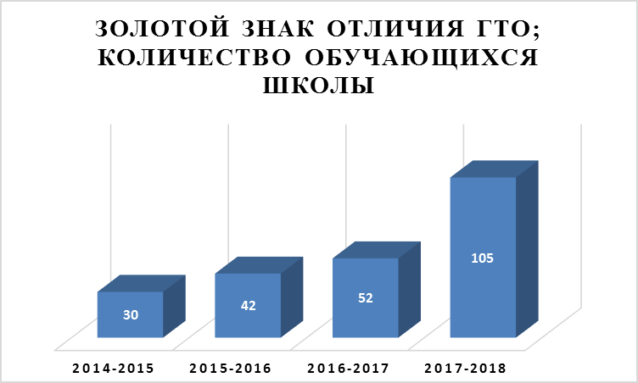

Работа психолого-логопедической службы школы

Обеспечение психологического здоровья учащихся является целью психолого-логопедической службы, которая выстраивалась по следующим направлениям:
Организационная работа;
Исследовательская работа;
Консультативная работа;
Профилактическая (просветительская) работа.

Исследования показали, что в школе по социальному паспорту обучаются:
Многодетные семьи –298.
Одинокая мать –53.
Семьи, имеющие родителей инвалидов – 13
Неполные семья –137
Дети, находящиеся в трудной жизненной ситуации:
- оставшиеся без попечения родителей - 6;
- с инвалидностью –11.
Количество неблагополучных семей и детей, находящихся в трудной жизненной ситуации составляет 0 семья;
На конец мая 2018 года состоящих на учёте в ОДН ОВД Пресня - 0 чел.;
Состоящих на учёте КДН и ЗП Пресненского р-на – 0 чел.
На внутришкольном учете (ВШУ) – 1 чел.
Необучающихся учащихся нет.
На внутришкольный контроль поставлен 1 ученик, имеющий замечания по нарушению дисциплины (антиобщественное поведение). Разработан план работы с этими учащимся. С подростком, который состоит на ВШУ, проводится большая работа, обеспечивающая коррекцию поведения и успеваемости. Одним из важных факторов профилактики правонарушений является занятость учащихся в свободное время. Обучающиеся, которые требуют повышенного внимания, вовлекаются в общешкольные и классные мероприятия, посещают кружки, которые имеются в школе. Кроме того, в школе большое внимание уделяется пропаганде здорового образа жизни, через организацию флеш-мобов, классных часов и т.д.
Количество детей «группы риска» - 4 человека.
В данном направлении проводились индивидуальные беседы с учащимися, имеющими пропуски без уважительных причин, неудовлетворительные отметки, нарушения дисциплины. Посещались уроки учащихся «группы риска», проводились беседы с классными руководителями и преподавателями, родителями и их законными представителями. Систематически просматриваются классные журналы. Разработана школьная программа «Давай договоримся!» о работе с трудными детьми. Ведётся работа по выявлению учащиеся с девиантным поведением. Классными руководителями ведется индивидуальная работа с обучающимися данной категории. Особое внимание уделяется работе по привлечению детей в кружки и секции, что является первичной профилактикой правонарушений.
На социально-педагогическом совете по профилактике правонарушений и безнадзорности среди несовершеннолетних рассматриваются вопросы организационно – воспитательного, профилактического и коррекционного характера в отношении обучающихся, состоящих на ВШУ и относящимся к «группе риска». Было проведено 9 заседаний совета по профилактике в 2017-2016 учебном году.
Положительные результаты дала совместная работа школы и инспекции ОДН ОВД по Пресненскому району. Это и посещение на дому неблагополучных семей, и тематические классные часы с учащимися 5 – 10 классов с целью разъяснения российского законодательства по противодействию экстремистской деятельности, профилактики экстремистских проявлений, формированию законопослушного толерантного поведения обучающихся.
В течение 2017-2018 учебного года проводились классные часы и профилактические беседы (в 5-9 классах) по повышению правовой грамотности учащихся с целью профилактики девиантного поведения на темы «Человек и закон», «Подросток»; в начальной школе была проведена совместная беседа о правилах ПДД.
Разработан план мероприятий по профилактике наркомании, алкоголя и табакокурения несовершеннолетних. В декабре совместно с КДНиЗП Пресненского района была проведена встреча главного специалиста с учащимися 8-10 классов на тему «Подросток и ПАВ». Среди учащихся 10-х классов были проведены мероприятия по раннему выявлению незаконного потребления наркотических средств и психотропных веществ (социально-психологическое тестирование, прохождение профилактического медицинского осмотра). Так же были проведены профилактические занятия с родителями учащихся 10-х классов совместно с медицинским психологом из МПЦА (филиал №1) Ковченко Н.А. на тему: «Информация о тестировании на немедицинское употребление ПАВ». Работа проходит в тесной связи КДН и ЗП; с отделом опеки, попечительства и патронажа ВМО Пресненское; с психологами центра «Перекресток», окружного центра ПМПК «Надежда».
В течение учебного года проводился ежедневный контроль посещаемости учащихся, выяснялись причины их отсутствия или опозданий, поддерживалась тесная связь с родителями и классными руководителями. В основе работы с учащимися, оказавшимися в трудной жизненной ситуации, заложен индивидуальный подход. Индивидуальный подход в воспитании предполагает организацию педагогического воздействия с учетом особенностей ребенка и уровня его воспитанности, а также условий его жизнедеятельности. Проводится изучение контингента подростков и их семей, начиная с младших классов. Поддерживается тесная связь с родителями, классными руководителями, воспитателями, учителями-предметниками, медицинским работником школы, администрацией школы, КДН и ЗП, ОДН ОВД Пресненского района, с психологами центра «Перекресток», МПЦА (филиал №1).
Проводилась ежедневная консультационная работа для родителей, педагогов и обучающихся. Родителей интересует помощь в решении вопросов по выстраиванию отношений с детьми, по преодолению проблем обучения и воспитания. Педагоги обращаются за помощью в вопросах дисциплинарного характера. Кроме того, социальная служба школы помогает успешно решать различные конфликтные ситуации.

Организация охраны и питания

Система комплексной безопасности в ГБОУ Школа № 2030 была построена в соответствии с требованиями нормативных правовых актов Российской Федерации, города Москвы, Департамента образования города Москвы.
Совокупность мер и мероприятий, осуществляемых во взаимодействии с органами местного самоуправления, правоохранительными структурами, другими вспомогательными службами и общественными организациями, обеспечили безопасное функционирование школы, а также готовность сотрудников и обучающихся (воспитанников) к рациональным действиям в чрезвычайных ситуациях. Особое внимание за отчетный период уделялось пожарной безопасности зданий и территорий школы.
Контроль, организация и обеспечение соблюдения пропускного и внутриобъектового режимов возлагается на:
ответственного по обеспечению безопасности (специалиста по безопасности), назначенного Директором школы, а в его отсутствии на специалиста по ГО;
сотрудников охраны ООО «ЧОП «Щит» (по графику дежурств - круглосуточно). Основания - в соответствии с Гражданско-правовым договором № 0173200001418000393/2030 от 28 мая 2018 г. по адресам объектов: ул. 2-я Звенигородская, д. 8 – 2 поста; Звенигородское шоссе, д. 3А, стр. 1 (ДО № 1) – 1 пост; ул. Большая Декабрьская, д. 1А (ДО № 2) – 1 пост.
Питание является важным фактором в нормальном развитии и функционировании растущего детского организма, в профилактике болезней и их лечении. Горячее питание детей во время пребывания в школе – одно из условий поддержания здоровья учащихся и способности к успешному обучению. В нашей школе созданы необходимые условия для организации питания обучающихся. В обеденном зале столовой был проведен ремонт, закуплены новая мебель и новое технологическое оборудование, посуда для школьнобазовой столовой.
Все работы проводились согласно госконтракту с ООО «Социальное питание «Центр» № 0173200001417000314/2030 от 28 июня 2017г. Работа школьной столовой строится по установленному порядку на основании соответствующих нормативных документов: положений, приказов, планов, графиков. Питание учащихся находится под постоянным контролем школьной производственной комиссии, медицинской сестры и периодически контролируется специалистами СЭС, Роспотребнадзора, ОАО «Социальное питание «Центр», ООО «Конкорд».
В школе было организовано бесплатное одноразовое питание всех обучающихся 1-4 классов (завтрак) и бесплатное двухразовое питание детей из многодетных и наиболее социально незащищенных семей. Все учащиеся из многодетных и социально незащищенных семей (изъявившие желание и предоставившие необходимые документы) обеспечены двухразовым питанием.
В этом учебном году бесплатное двухразовое питание было предоставлено 414 учащимся. Из них 165 человек из начальной школы, 249 из средней и старшей школы.
В школе создана Комиссия по организации питания, в состав которой входят администрация школы и представители родительской общественности. В течение учебного года члены Комиссии по организации питания осуществляли ежедневный и периодический контроль:
за соответствием рационов питания утвержденному меню;
за качеством готовой продукции;
за санитарным состоянием пищеблока;
за выполнением графика поставок продуктов и готовой продукции, сроками их хранения и использования;
за организацией приема пищи обучающихся;
за соблюдением графика работы столовой.
Столовая оснащена современным оборудованием, удовлетворяющим требованиям СанПиН. Холодный и горячие цеха, мучной цех, цех предварительной обработки мясных и рыбных продуктов, два конвектомата и 4 паровых котла, холодильники и холодильные камеры, две раздаточные линии и конвейер для сбора грязной посуды способствуют обеспечению учащихся качественными завтраками и обедами.
С учащимися школы ведется разъяснительная работа о важности соблюдения режима и правил здорового, комплексного питания. Классными руководителями проводится внеклассная воспитательная работа с учащимися по воспитанию культуры питания и ответственности за свое здоровье.

Анализируя итоги прошедшего учебного года, мы понимаем, что образование – это наиважнейший вектор развития общества. Поэтому от качества образования зависит благополучие государства.
На следующий учебный год мы ставим задачи:
- Совершенствование всех сфер школьной экосистемы, обеспечивающих современное качество образования на основе сохранения его фундаментальности, соответствия актуальным и перспективным потребностям личности, общества и государства, требованиям федеральных государственных образовательных стандартов.
- Развитие проектного управления, запуск новых инновационных структурных и образовательных проектов.
- Создание условий для самоопределения и социализации обучающегося на основе социокультурных, духовно-нравственных ценностей и принятых в обществе правил и норм поведения в интересах человека, семьи, общества и государства; обеспечивающих раскрытие способностей каждого обучающегося, воспитание порядочного и патриотичного человека, личности, готовой к жизни в высокотехнологичном, конкурентном мире.

